3.２定积分

3.2.7 反常积分

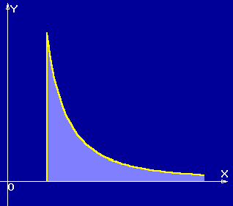一、相关问题
1. 定积分(常义积分)在几何上描述的是曲线所围图形的面积,其中曲线所围图形是“封口”的，而在实际问题中，常常会遇到曲线所围成的图形是“不封口”的计算其面积的情形，例如，求由曲线和直线及 x 轴所围成的开口曲边梯形的面积，能否用积分形式表示并计算出来？
2. 某制造公司在生产了一批超音速运输机之后停产了。但该公司承诺将为客户终身供应一种适于改机型的特殊润滑油。一年后该批飞机的用油率（单位升/年）又下式给出：，其中 $t$表示飞机服役的年数，该公司要一次性生产该批飞机一年后所需的润滑油并在需要时分发出去，请问需要生产该润滑油多少升？
3. 定积分的计算是否正确？
二、相关知识
1.无穷限广义积分的定义？怎样用该定义判断无穷限广义积分的敛散性？
2.无界函数的广义积分的定义？怎样用该定义判断无界函数的广义积分的敛散性？
三、练习题
1.计算广义积分$\int{}\frac{1}{1+x^{2}}\text{dx}$.
2.计算．
3.计算广义积分$\int{\frac{1}{\sqrt{a^{2}−x^{2}}}\text{dx}}$.
4.讨论广义积分$\int{\frac{1}{x^{2}}\text{dx}}$的收敛性.
5.计算．
6.计算．
四、思考题
1. 广义积分与定积分的区别和联系是什么？

